Муниципальное автономное дошкольное образовательное учреждение
«Детский сад № 7»

Мастер- класс

«Живая книга» Подводный мир.

Подготовила: воспитатель
Иванкович Д.С.

2020 г.

Цель: Сетевое взаимодействие как средство повышения профессиональной компетентности педагогов в вопросах организации предметно – развивающей среды, укрепление сотрудничества между педагогами ДОУ, семьями воспитанников и социальными партнёрами (библиотека, зоопарк и т.д.)
Задачи:
1. Развивать умения устанавливать взаимосвязи, экологические цепочки на примере обитателей подводного мира.
2. Обобщить представления детей о подводном мире, как экологической системе.
3. Воспитывать экологическое сознание, познавательный интерес, желание сохранить подводный мир.
4. Познакомить со способом изготовления «Живой книги» Подводный мир.
5. Познакомить со способами сетевого взаимодействия в ДОУ.
ДОУ----Семья ребенка--- библиотека
Описание:
Предлагаю вашему вниманию мастер - класс изготовления «Живой книги» Подводный мир.
Данный мастер - класс можно использовать для изготовления любой другой книги, и с другим содержанием. На книжке написано «Живая книга» Подводный мир, так экология приглашает юных читателей к себе в гости и предлагает пройти лабиринт, найти отличия, кто лишний и т. д.

Методическое сопровождение работы с пособием.
Дидактическое пособие предназначено для детей 5-7 лет, как общеразвивающей группы, так и группы компенсирующей направленности.
Все элементы пособия безопасны, отвечают гигиеническим и эстетическим требованиям.
Играть можно парами, небольшими подгруппами или использовать данное пособие для выступлений перед группой зрителей.
Пособие можно использовать не только на занятиях и для совместной деятельности воспитателя с детьми, но и для самостоятельной деятельности детей.
Несомненным достоинством пособия является то, что оно создает благоприятный эмоциональный фон, необходимый для расположения детей к педагогическому процессу, педагогу, его заданиям и друг к другу.
Почему мы решили сделать книжку? Ответ на этот вопрос очень прост, потому что дети хотят не только видеть и слышать информацию, но и иметь возможность поиграть, порисовать, полепить и т.д.
Весь печатный материал дети совместно с родителями ищут в библиотеке.
Библиотекарь предлагает на выбор различные книги по интересующей ребенка теме. Затем ребята приносят книги в детский сад. С детьми мы читаем книги, рассматриваем иллюстрации. Дети рассказывают, что они посетили не только библиотеку, но и зоопарк, делясь друг с другом информацией, которую получили.
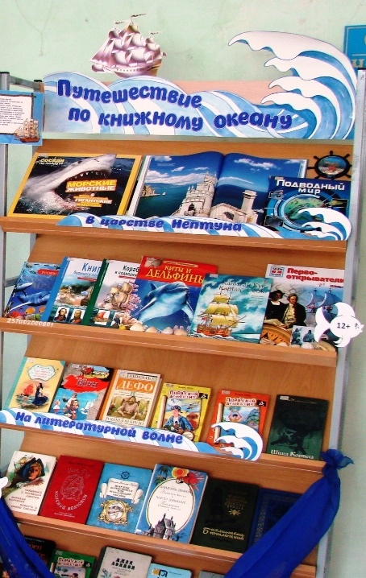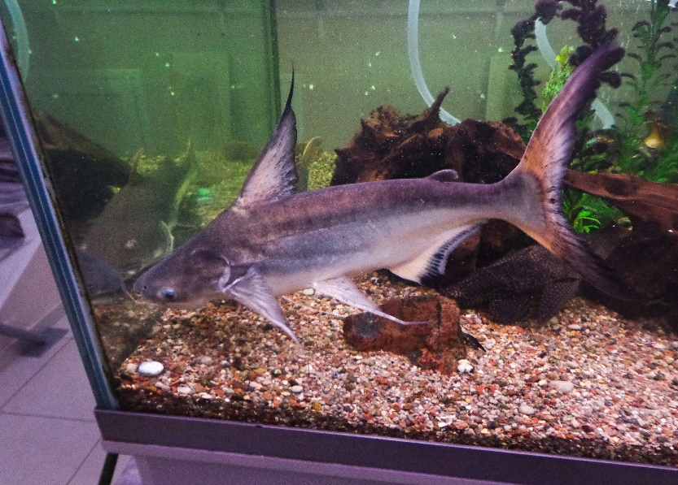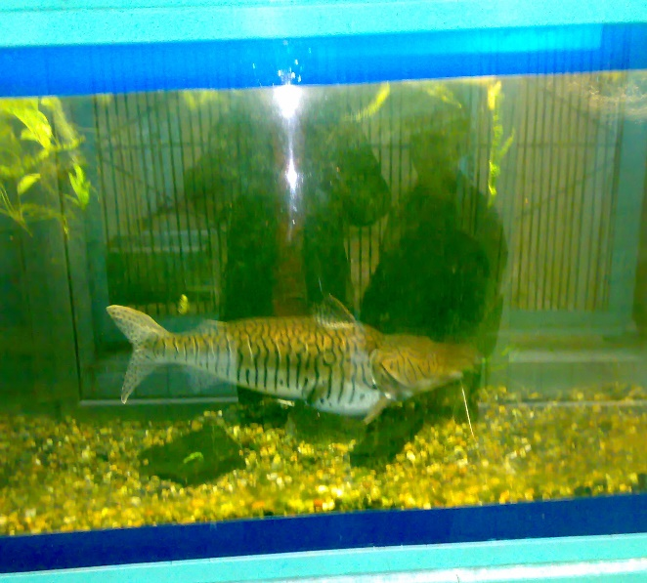

Что же нам понадобится для изготовления «Живой книги»
Материалы: гофрированный картон, цветная бумага, распечатанные картинки с изображением подводного мира, распечатанные задания, крепление, ножницы, шило, канцелярский нож, скотч.
1.Подготовить необходимые материалы и приспособления.
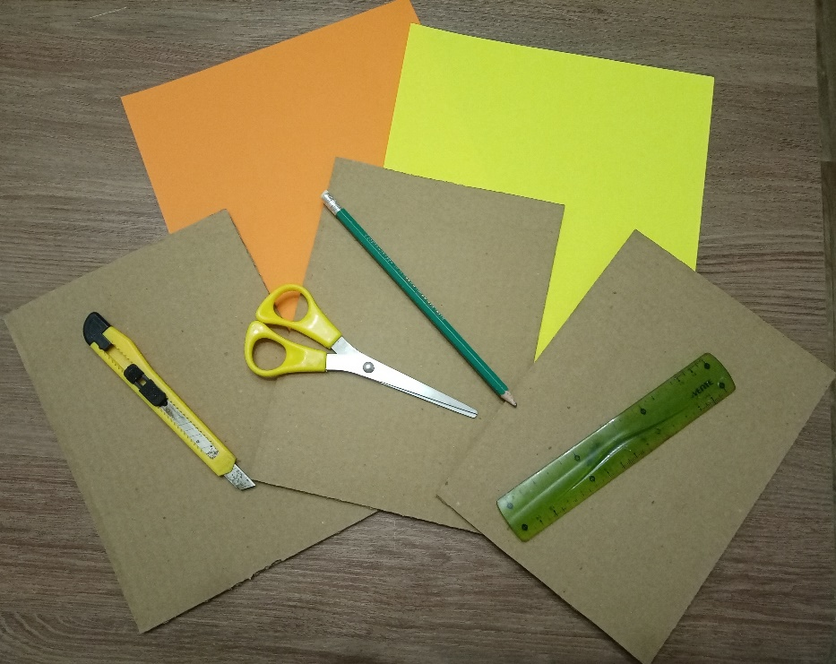
2. Для страниц книжки необходимо вырезать из гофрокартона три заготовки в формата А5. С двух сторон обклеить страницы цветной бумагой. С помощью шила проделать отверстия под крепление.
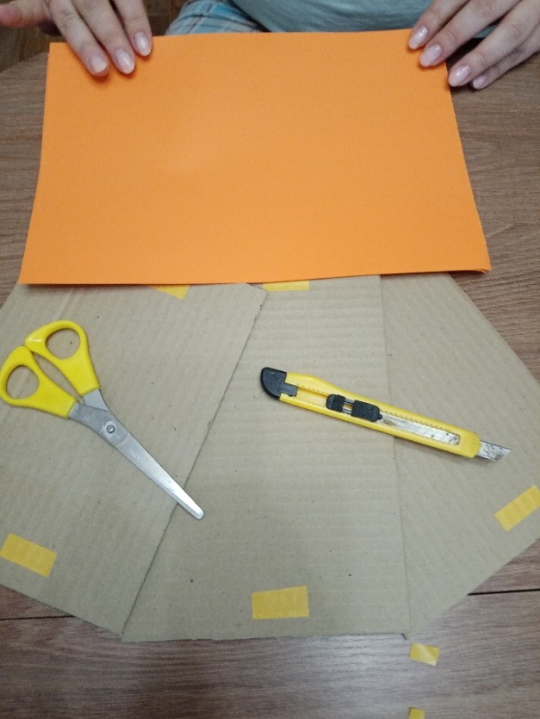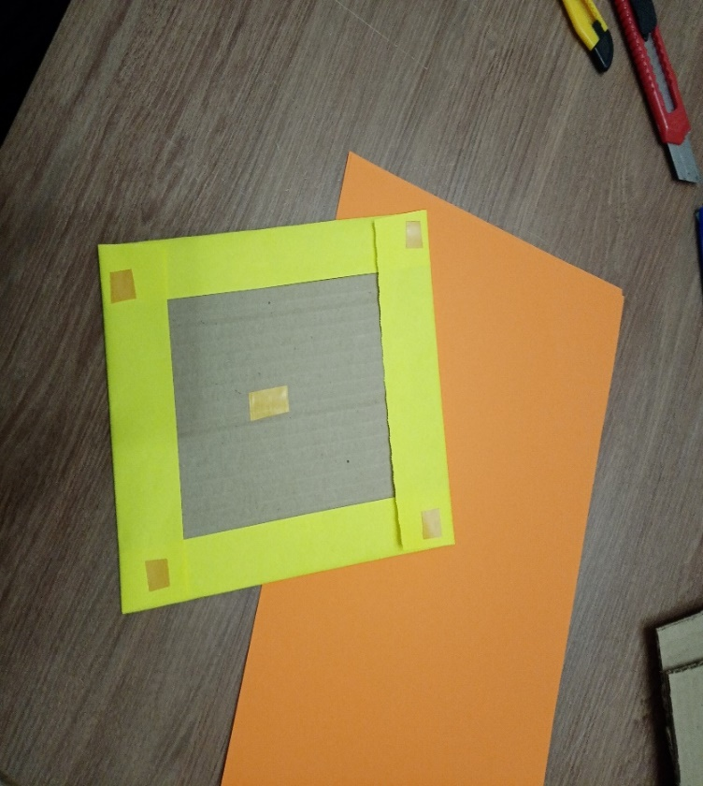
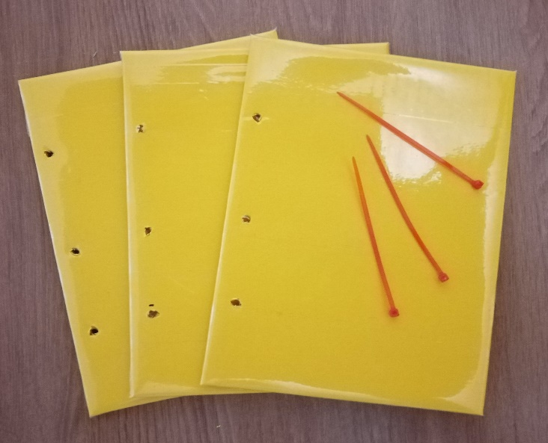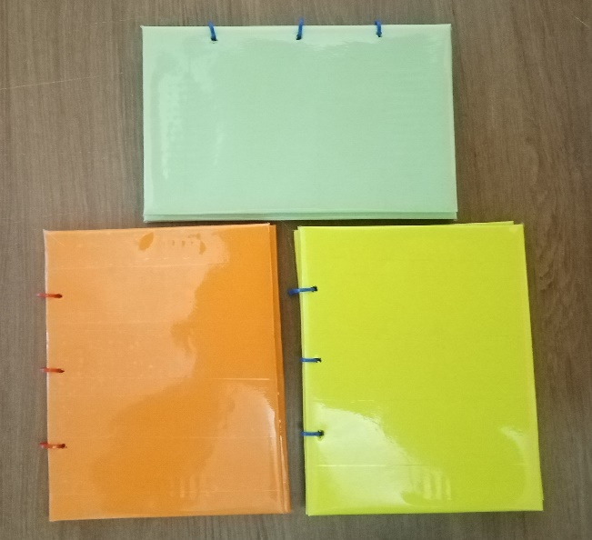

3.Заранее распечатанные и заламинированые картинки с изображением подводного мира приклеить на страницы книги страничкам.
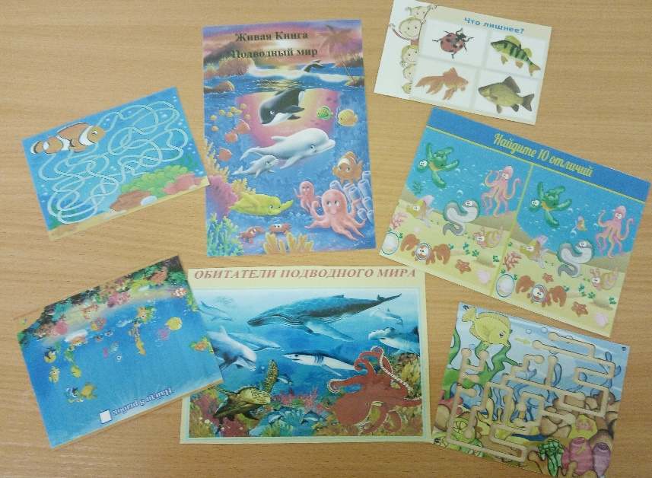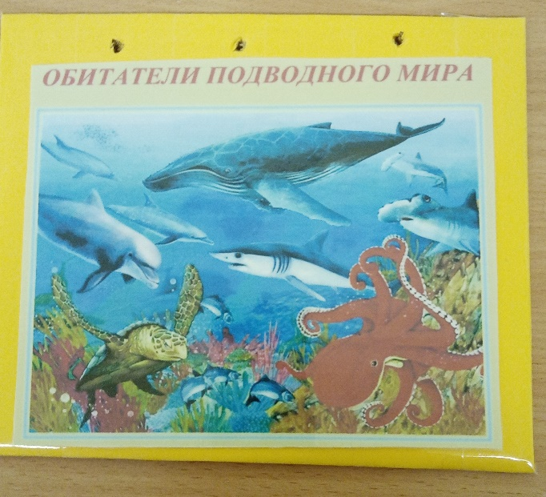
4.На одной страничке расположить дидактическую игру «Лабиринт»
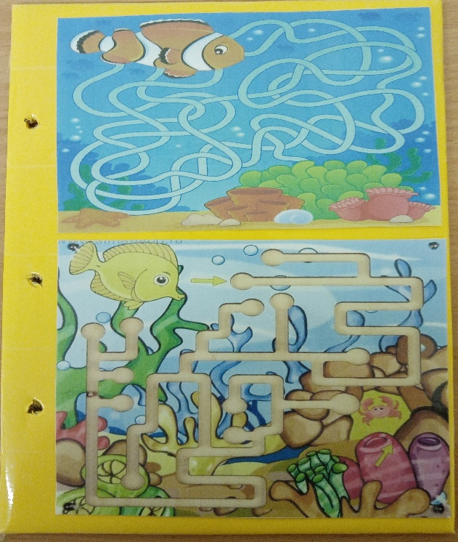
5. На другой страничке расположить дидактическую игру «Кто лишний и найди рыбок».
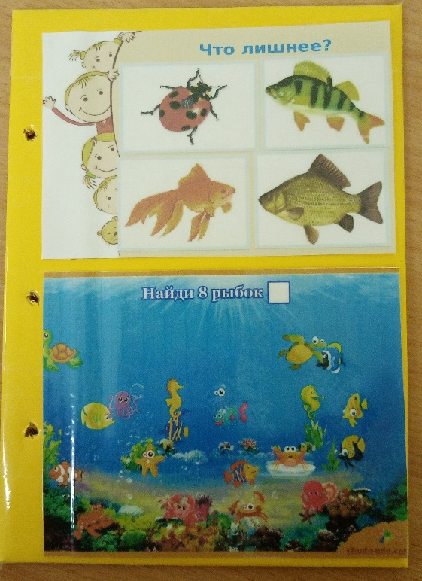

6. На следующей страничке расположить дидактическую игру «Найди отличия»

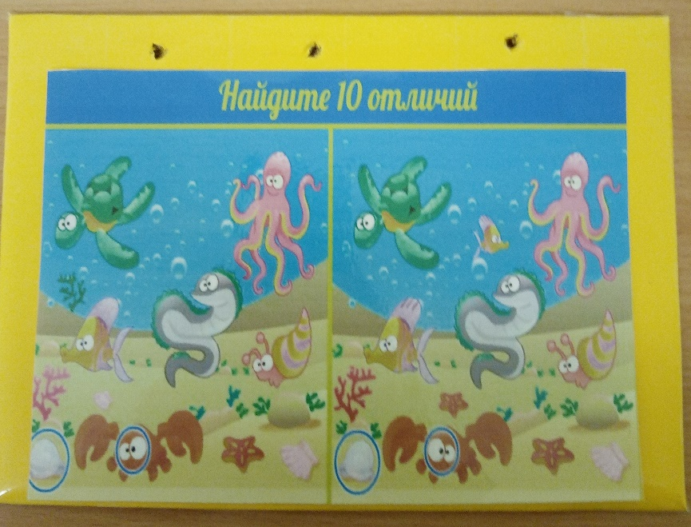

7.Соединить между собой все страницы креплением. Книжка готова

Творческих Вам успехов!

